#### Beegfs初始化与集群清理实例

##### 一、初始化：

###### 配置mgmtd，meta，storage，client

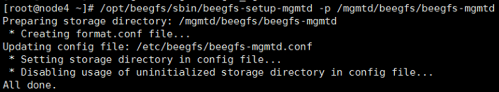

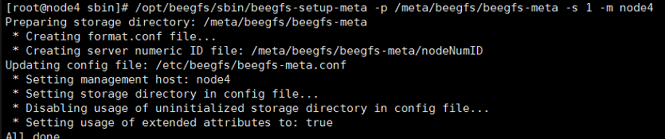

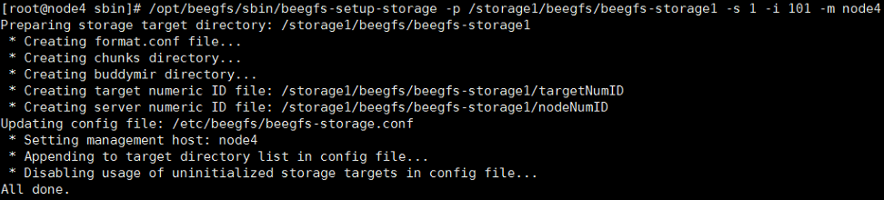

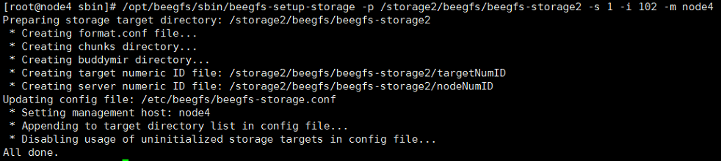

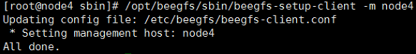

###### 如果要挂载到指定目录，设置配置文件



###### 启动服务

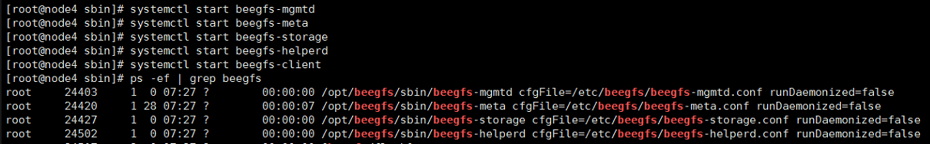

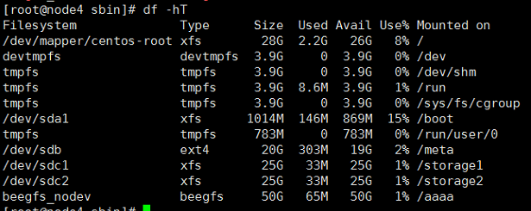

##### 二、集群清理

###### 1. 停止client，storage，meta服务

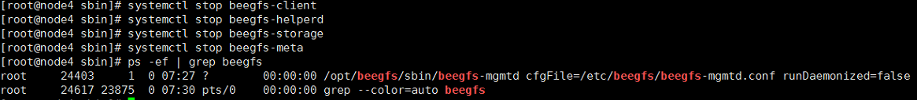

###### 移除storage-targets

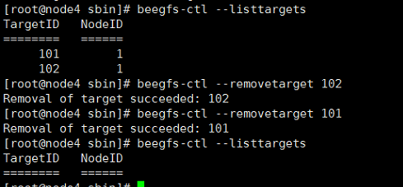

###### 移除meta/storage节点信息

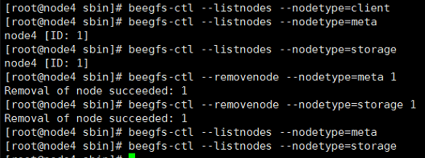

###### 删除配置文件中’sysMgmtHost’ ‘storeMetaDirectory’ 的赋值

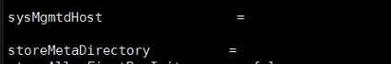

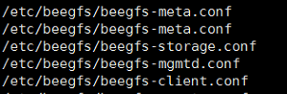

###### 清空mgmtd，meta，storage的工作目录

